社團法人台北市地政士公會 函
……………………………………………………… 裝 ……………………………… 訂 ……………………………… 線 ……………………………………………………
公會成立日期：民國80年10月12日 公會立案字號：臺北市政府北市社自字第044號
法人登記日期：民國101年03月23日 法人登記字號：臺灣士林地方法院101證社字第072號
會址：台北市大同區長安西路29號4樓
電話：（02）2550-3435
傳真：（02）2550-3271
e-mail：society@ms34.hinet.net
受文者： 貴會員
發文日期：中華民國104年4月15日
發文字號：104北市地公(9)字第0080號(E：1040011)
速別：
密等及解密條件：
附件：
主旨：臺北市政府產業發展局擬舉辦104年度第1次「市長與工商企業界有約」座談會， 台端如有對本市市政相關興革建議意見，歡迎踴躍提案並於104年4月30日前將提案表(詳如後附件)，以電子郵件寄至society@ms34.hinet.net或傳真2550-3271至本會，俾憑彙辦，請 查照。
說明：依據臺北市政府產業發展局104年4月14日北市產業工字第10430891400號函辦理。
正本：本會全體會員
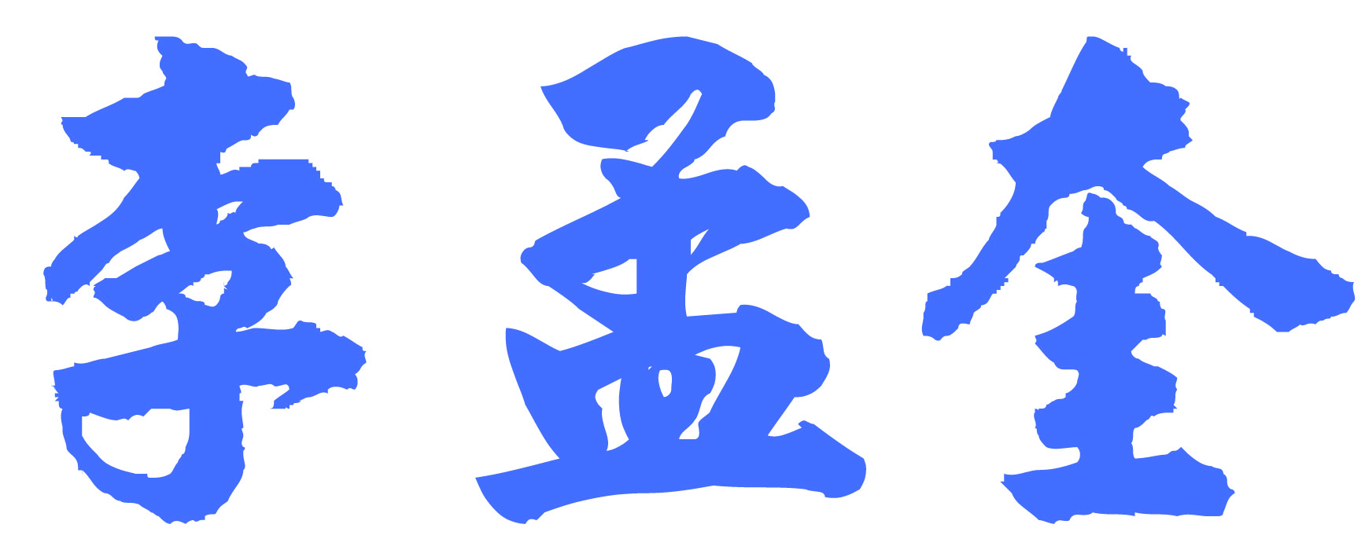
理事長

